深化银村合作、共谋乡村振兴

7月18日，济南槐荫沪农商村镇银行董事长付刚率领团队赴古城村进行考察交流。
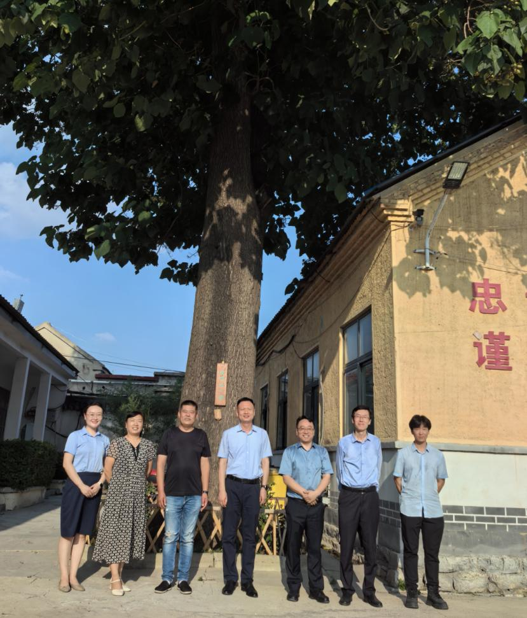
在古城村委，付刚董事长、王爱军行长带领营销团队与古城村委书记、主任等村委班子成员进行了座谈交流。村委主任陈寿辉首先感谢槐荫村行对古城金融发展的支持，为村民提供了便捷的金融服务，对派驻村委人员的敬业精神和专业能力表示赞许。同时向与会人员详细介绍了古城村委的悠久历史文化，该村历史可追溯到商周时期，文化底蕴丰厚，名人辈出。村民性情古朴，踏实肯干，村委领导兢兢业业，带领村民走上致富之路。
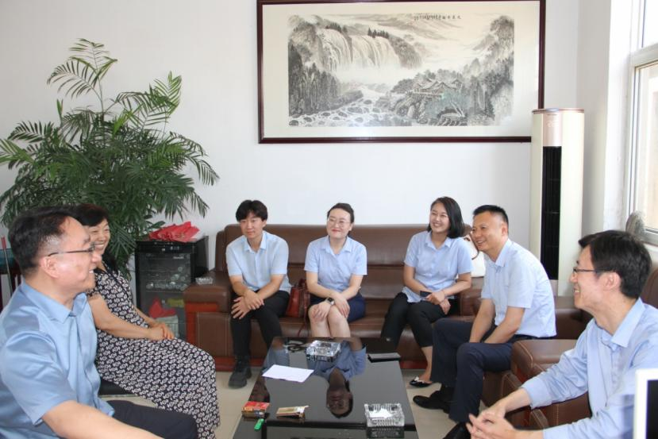
占地千余亩的古城村，耕地500余亩，目前部分以农耕为主的村民，以及外出工作的村民，村委人员都做了详细介绍，以便于更好的了解村民的真实状态，以此为切入点，进一步拉进与村民的距离。槐荫村行与古城村签订的党建共建协议，更有助于推动村居业务开展，真正做到送金融服务下乡。槐荫村行还将为村民持续提供金融与非金融服务，设立金融知识宣传点，定期开展金融知识讲座，全面普及金融知识，让村民们进一步了解金融、运用金融，打通农村金融服务最后一公里。
槐荫村行此行还慰问了村里的贫苦户，带去了慰问品，表达村行对村民的关心与支持。槐荫村行将全面深入到每家每户，为村民提供全方位的金融支持和服务。
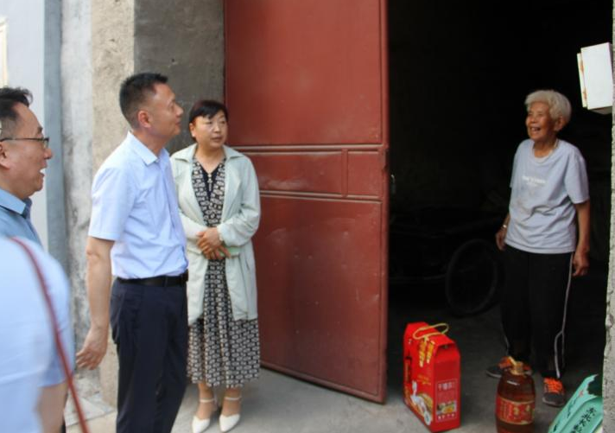
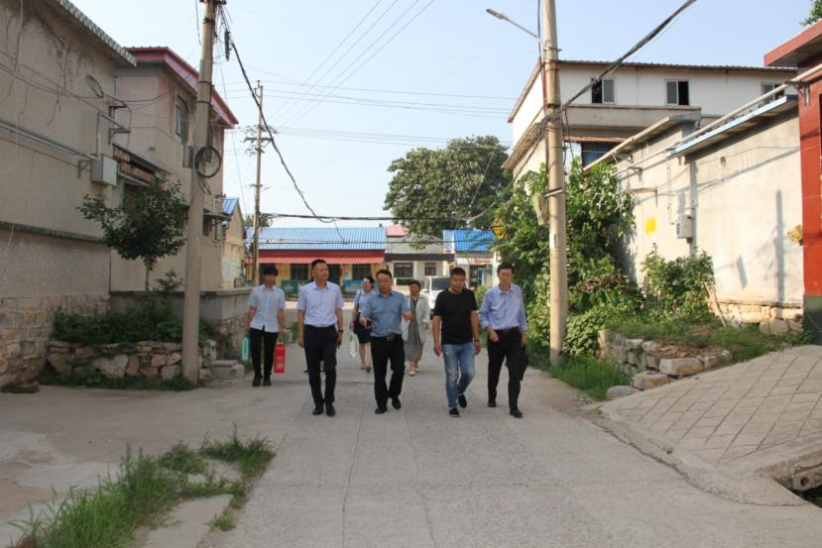
通过此次考察交流，槐荫村行更加深入地了解当地村民的金融需求，为村民提供更加精准的金融服务。同时，与村委加大协作，全力推动金融服务的普及和推广，为乡村振兴贡献更多的力量。在未来的合作中，槐荫村行将通过村居业务的开展，积极谋划，勇于开拓，继续发挥村行优势，为村民提供更多的金融支持和服务，助力村庄基础设施、公共服务、文化教育等多个领域建设，双方携手共进，共同推进乡村振兴，实现银村共同发展。

